《第四章 牛顿运动定律》集本备课
主讲：周敏
一．课程标准的要求
1．通过实验，探究加速度与物体质量、物体受力的关系．
2．理解牛顿运动定律，用牛顿运动定律解释生活中的有关问题．
3．通过实验认识超重和失重现象．
4．认识单位制在物理学制的重要意义，知道国际单位制中的力学单位．
二．教材的编写意图
1．强调惯性定律是牛顿物理学的基石．
2．牛顿第二定律是牛顿物理学的核心．
3．重视科学知识的应用过程．
4．注重渗透物理思想、物理方法．
三．教学要求与建议
课时分配建议
第1单元 1牛顿第一定律（1学时）
第2单元 2实验：探究加速度与力、质量的关系（2学时）
3牛顿第二定律（1学时）
4力学单位制（1学时）
第3单元
5牛顿的第三定律（1学时）
第4单元 6用牛顿定律解决问题（一）（2学时）
7用牛顿定律解决问题（二）（2学时）

第一节 牛顿第一定律
本节的重点内容是牛顿第一定律以及定律得出的过程．有些老师对牛顿第一定律一带而过，有两个原因，一是认为初中已经学过，二是认为牛顿第一定律实际上只是第二定律的一个特例．针对这种情况，教材用了较多的笔墨，介绍了亚里士多德、伽利略、笛卡儿、牛顿是如何思考的，特别是伽利略通过理想实验得出结论的过程，展现了理想实验的魅力．这种处理体现了课程标准对过程与方法的重视．教学中可以多花一点时间做些介绍，有助于学生理解牛顿第一定律，也有助于学生了解物理学的历史，增加学习物理的兴趣．
如果你是伽利略你将用什么方法证明亚里士多德的观点是错误的？学生会想出许多减小摩擦的方法，从学生的设想中逐渐将理想化的方法渗透到教学中．最后讲解伽利略的理想实验．应充分说明伽利略理想实验的推理过程，知道理想实验是建立在可靠事实的基础上的一种科学方法．学生会为伽利略的这一推理过程而叫绝．牛顿第一定律也顺理成章地得出．在牛顿第一定律得出之后，教师应带领学生仔细分析牛顿第一定律的内容，帮助学生总结出牛顿第一定律的含义.牛顿第一定律所描述的虽然是一种理想化的状态，它却正确地揭示了自然规律．
惯性的教学
①惯性是一个重要的概念，惯性是物体所具有的、保持原来运动性质不变的特性．虽然学生在初中已经学习了惯性的概念，但这仍是学生难于理解的问题．许多学生把物体具有保持匀速直线运动和静止状态的性质与物体在这种运动状态下的特点混为一谈．学生的许多错误表现为：
·物体只有在匀速直线运动或静止状态时才有惯性；
·惯性是一种力；
·速度大的物体惯性大，因为速度大的物体停下来比较难……
在这里教材中举例并较细致地说明了惯性是一种“本领”，是物体“抵抗运动状态变化”的“本领”．
在惯性概念的教学中应渗透两个层次：一个是任何物体都有这样的“本领”；一个是不同的物体这样的“本领”是不同的．这种“本领”的大小是怎么体现出来的呢？那就是受到相同力的作用时，不同物体的运动状态改变的快慢不一样，即加速度不同．应让学生举出实例来分析，例如：在初状态相同时，在相同力的作用下，空车和装满货物的车谁先达到某一速度？用相同的力使空车和装满货物的车从同一速度到停下来，谁用的时间短？通过这样的实例分析，使学生总结出：质量大的物体，惯性大，质量小的物体，惯性小，物体的惯性与物体的质量有关，与物体的运动状态和受力情况无关．
对于惯性系和非惯性系，要求很低，只要把这个思考与讨论搞清楚就可以了．

第二节实验：探究加速度与力、质量的关系
探究性实验是以获取物理新知识为目的的教学方式，所以实验安排在学习新知识之前，这样就比验证性实验的难度要大．学生需要在反复领会牛顿第一定律的前提下，确定自己研究的课题和方法，教材在引导学生确定课题时，为学生运用逻辑判断来确定物理量之间的联系进行了很好的铺垫．
1．加速度与那些因素有关？
力是改变物体运动状态的原因．猜想：物体质量一定时，受力越大，它获得的加速度越大；
物体质量大，“抵抗运动状态变化”的本领越大．猜想：物体受力一定时，质量越小，加速度越大．
2．加速度与力、质量的定量关系是什么？
书中没有给出确定的实验方案，要学生自己设计，但是给出了实验的基本思路．
3．用一节课研究设计实验方案，一节课做实验．
方案一：课本P73．这个实验方案也是物理实验报告册中的方案．
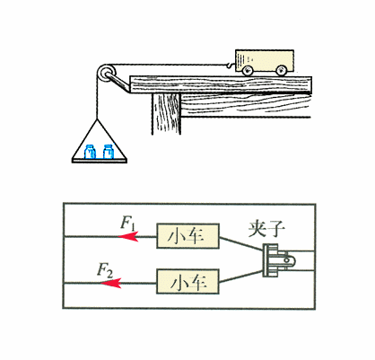
原理：初速度为零的匀加速运动，由$a=\frac{2x}{t^{2}}$得$\frac{a_{1}}{a_{2}}=\frac{x_{1}}{x_{2}}$．
优点：原理简单．
缺点：误差较大，不能准确得出结论；用黑板擦或大铁夹，控制不便；在桌面上做，适合学生实验．
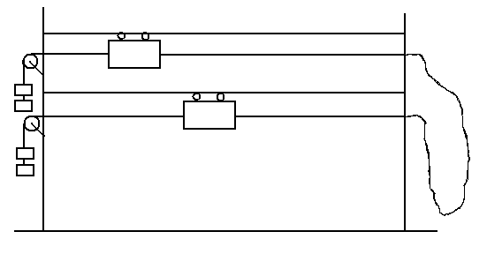
方案二：用如图的装置．
原理同方案一．此方案适合教师演示用．
方案三：完整方案．
如何解决摩擦力问题．
如何解决恒定拉力的问题．
如何测量加速度．
实验数据如何处理．作出$a−F$图像和$a−\frac{1}{m}$图像．为什么作$a−\frac{1}{m}$图像而不作$a−m$图像．
误差分析．
优点：准确，误差小，能比较准确的得出加速度与力、质量的关系．涉及的物理问题比较多，对比较好的学生的训练比较好．
缺点：复杂，难度较大，费时多．
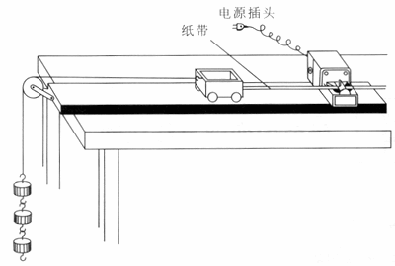
这几个方案都可以向学生介绍，根据学生的情况选用合适的方案．有条件的学校可以对方案三作全面的介绍和分析，并让学生动手做一做．
作为提示，教材提醒注意两方面的问题：怎样测量（或比较）物体的加速度；怎样提供和测量物体所受的恒力．作为进一步的提示，还给出了一个案例，学生可以照办，这是最省事的办法，也是最低的要求，但最好能够自己设计出不同的方案．对于数据处理的方法也有提示．给学生一定的自由度但又不撒手不管，这是提高学生实验和探究能力的较好途径．
这个实验又一次要求用图象处理数据，即用曲线拟合测量点，找出规律．比过去麻烦的是，从最初的图象看，a与m的关系不是简单的线性关系，这就要尝试作出、……甚至等的图象，寻找合适的拟合曲线．如果用计算机来拟合就会方便得多，应该鼓励学生试一试．
值得注意的是，这节课所做的工作不能叫做“探究牛顿第二定律”．牛顿定律不是通过一两次实验就能探究出来的，它是大量事实的总结，包括对天体运动的总结，而它的正确性更是由于其预言与事实的一致性才得到确认．
4．教学中的几点考虑
①本节所要探究的问题，无论从探究的内容或从实验的实际操作过程，难度都比较大．因此，学生认真、主动地看书，明确以下问题：实验要探究的内容、探究实验的设计思路、实验仪器的操作方法、数据处理方法以及如何画出图象并且从图象探究到什么规律．
②本实验的方案一或方案二的设计思路有一个重要的特点：探究加速度与其他量之间的比例关系，测量不同情况下物体加速度的比值．舍弃了测量加速度具体数值的方法，使实验探究的内容更加符合牛顿第二定律的本义．当然，在画图象时的难度增加了．
③实验中提供的比较加速度的方法，通过比较两车位移求得加速度之比，因其难度较大，学生之间的充分讨论交流很有必要．
④记录表由学生设计，教师可提供表样供学生参考．
⑤图象的坐标轴，横轴用两车拉力之比F₂/F₁；纵轴用两车位移比x₂/x₁，表示加速度之比a₂/a₁．描绘a-F图象．横轴用m₂/m₁，纵轴用x₂/x₁，作出a-1／m图象．各组之间描绘好图象后可以相互比较小组之间图象的相同点与差异．讨论这些相同点和差异说明的道理．以评估实验结果的可靠性．评估的主要内容应包括图线的线性以及是否通过原点，分析原因．
⑥用计算机Excel描绘图象．

第三节 牛顿第二定律
1．牛顿第二定律的教学
①通过实验得到了F＝kma，教材中说“由于没有规定多大力作为力的单位，因此，在F＝kma这个关系中，比例系数k的选取就有一定的任意性，只要是常数，它就能正确表示F与m、a之间的比例关系．”虽然这句话不难理解，但这里仍是学生学习的难点．由于$k=\frac{F}{\text{ma}}$，说明k的数值跟F、m和a所选择的单位有关，如果物体的质量m＝1kg，得到的加速度a＝1m/s²，那么，这时作用在物体上的外力F的数值就等于k的数值，把这时作用在物体上的力的大小定义为“1个单位的力”，k的数值就等于1，1N＝1kg·m/s²，也就是说1N的力是使1kg的物体产生1m/s²那么大的加速度，应让学生反复体会1N的大小（由于在这里规定了力的大小，所以在今后学习万有引力定律和库仑定律时，比例常数就不会是1了），运用牛顿第二定律F＝ma解决问题时，F、m和a的单位必须分别为N、kg和m/s²，即国际单位制的主单位．
②教师应引导学生对F＝ma进行分析，例如，某个力作用在1kg的物体上，当对它施加1N的力时，物体的加速度为多少？如果施加的力变为2N或3N，物体的加速度变不变？变成了多少？如果力的方向改变，加速度如何变化？让学生充分体会，力变化加速度就会变化，力恒定加速度也恒定，力停止作用于物体，物体的加速度就为零．力是使物体产生加速度的原因，力与加速度具有瞬时对应关系．如果将1N的力作用在另一个2kg或3kg的物体上，则这个力使物体获得的加速度也是不同，说明质量的大小对运动状态的改变的快慢程度起了制约作用，从而使学生加深对质量是惯性大小的量度的理解和认识．
力、加速度、速度和速度的变化量几者之间的关系是学生学习的难点，生活中的直觉又一次对学习物理起了干扰，认为作用力大，速度一定大，作用力小，速度一定小；作用力如果减小，物体的速度一定也在减小．教师一定要设置较好的问题情景帮助学生认识这些概念之间的联系和区别．
2．例题的教学
教材例题1选取的是从物体的运动状态确定受力，以及从受力情况确定物体的运动状态的问题．这是将运动学与动力学相结合的典型问题．因此，教学中要引导学生重视题目的分析过程，同时，注意理解运算过程中力或加速度的正、负号的含义．
教材例题2选取的是已知作用在物体上的两个力，求物体的加速度问题．目的是让学生理解这个加速度是由作用在物体上的合力产生的．要根据平行四边形定则求出合力，然后再根据牛顿第二定律解出运动物体的加速度值．另外，解决这个具体问题还要训练学生学会怎样建立坐标系，如何恰当地选择坐标轴的方向能够使问题简化等．
教材例题2中第一次出现了矢量的正交分解，如果矢量的正交分解在前面已经讲过就比较好，否则难点太集中．
3．应明确：(1)矢量性：$F=\text{ma}$是一个矢量方程，加速度a的方向与合外力F的方向相同．应用时应规定正方向，凡是和正方向相同的力和加速度取正值，反之取负值，在一般情况下取加速度的方向为正方向．
(2)瞬时性：加速度a和合外力F是每一瞬间的对应关系，同时产生，同时变化，同时消失．
(3)同一性：F、m、a必须对应同一个物体．
(4)相对性：加速度a是相对于地面的(或惯性参照系)．
(5)独立性：$F_{合}$产生的加速度a是物体的合加速度．x方向的合外力产生x方向的加速度，y方向的合外力产生y方向的加速度．牛顿第二定律的分量式为$F_{x}={\text{ma}}_{x}$,$F_{y}={\text{ma}}_{y}$.
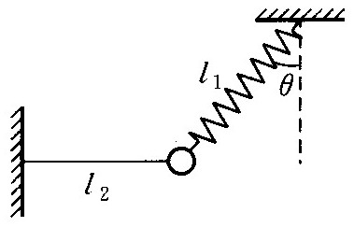
在讲述教材例题后，可再选用以下例题:
例1．有一个恒力能使质量为$m_{1}$的物体获得3m／s²的加速度，如将其作用在质量为$m_{2}$的物体上能产生1．5m／s²的加速度．若将$m_{1}$和$m_{2}$合为一体，该力能使它们产生多大的加速度?
例2．一条轻弹簧和一根细线共同拉住一个质量为m的小球，平衡时细线是水平的，弹簧和竖直方向的夹角是$θ$，如图所示．若突然剪断细线，则在剪断细线的瞬间，小球的加速度的大小和方向如何?
例3．在无风的天气里，一质量是0．2g的雨滴在空中竖直下落，由于受到空气的阻力，最后以某一恒定的速度下落，这个恒定的速度通常叫做收尾速度．
(1)雨滴达到收尾速度时受到的空气阻力是多大?
(2)设空气阻力与雨滴的速度成正比，试定性地分析雨滴运动的加速度和速度如何变化．

第四节 力学单位制
通过这节的学习，学生应该体会到，物理量是由数值和单位两部分组成的，二者缺一不可．运算时，数值有加减乘除，单位也要参加运算，只是在一定的单位制中我们可以事先知道单位运算的结果，所以运算过程可以省略．根据这个道理，可以用单位间的关系查出运算中的错误，第79页的“说一说”就是一例．学过单位制之后，解题过程中就可以不把单位写在算式里了，但这不是本节的主要教学目的．
例1．在下面的物理量和单位中()．
①密度 ②牛顿 ③米／秒 ④加速度 ⑤长度 ⑥质量 ⑦千克 ⑧时间
A．属于国际单位制中基本单位的是①⑤⑥⑧
B．属于国际单位制中基本单位的是⑦
C，属于国际单位的是②③⑦
D．属于国际单位的是④⑤⑥
例2．下列单位中：千克力、帕斯卡、小时、升、克、大气压、千米、卡、千克．属于国际单位的是 ．

第五节 牛顿第三定律
教材对牛顿第三定律的讨论是循序渐进的，通过实际现象和实验的分析讨论，得出物体之间相互作用力的关系：物体间的作用力总是相互的，总会涉及到两个物体，一个是施力物体，一个施受力物体．
（1）同时产生、同时消失的．不能认为先有作用力，后有反作用力．
（2）作用力和反作用力大小相同、方向相反、作用在一条直线上，分别作用在两个不同的物体上，产生的效果不同，不可能相互抵消．注意和平衡力的区别．
（3）作用力和反作用力是一对性质相同的力．
（4）不能认为相互作用的物体处于平衡状态时，作用力和反作用力才大小相等．
教材中“做一做”栏目用传感器研究作用力与反作用力的关系，能演示两个力的动态关系，效果比过去的实验更好，有条件的做一做这个实验，学生已经有了运动学中分析s-t和v-t图象的基础，所以教师应尽量让学生叙述自己对图象的认识．
例1．一个物体静止地放在水平地面上，物体对桌面的压力等于物体的重力，这是因为（ ）
A．它们是一对平衡力 B．他们是一对作用力和反作用力
C．它们既是平衡力又是反作用力 D．以上说法都不对
例2．关于马拉车、车拉马的问题，下列说法中正确的是
A．马拉车不动，是因为马拉车的力小于车拉马的力
B．马拉车前进，是因为马拉车的力大于车拉马的力
C．马拉车不论动还是不动，马拉车的力的大小总是等于车拉马的力的大小
D．马拉车不动或车匀速前进时，才是马拉车的力与车拉马的力大小相等．
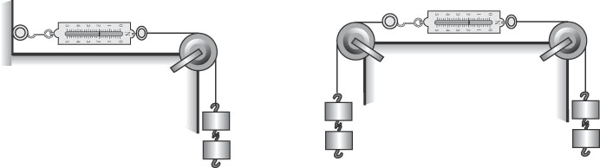
例3．弹簧秤读书的分析：

第六节 用牛顿定律解决问题（一）
本节课的教学要求：
1．进一步学习分析物体的受力情况，能结合物体的运动情况进行分析．
2．掌握应用牛顿运动定律解决问题的基本思路和方法，学会用牛顿运动定律和运动学基本公式解决力学问题．
本节教材通过解决动力学两类问题的典型例题，即已知物体的运动求力和已知力求物体的运动，使学生在解题中，习惯于对问题先作定性和半定量分析，再现问题的物理情景，弄清问题的物理过程，掌握应用牛顿运动定律解决问题的基本思路和方法，掌握应用牛顿运动定律解题的基本思路和一般步骤：
基本思路和方法：弄清题目的物理情景，分析物体的运动情况，对所确定的研究对象进行受力分析，然后由牛顿第二定律，通过加速度这个联系力和运动的“桥梁”，结合运动学的基本公式进行求解．
应用牛顿运动定律解题的一般步骤：
(1)确定研究对象：学会灵活地选取研究对象，巧妙地运用整体法和隔离法．
(2)分析物体的受力情况和运动情况：正确地对研究对象进行受力分析是解题的关键，运动情况的分析要注重分析物体的加速度的方向．
(3)建立直角坐标系用“正交分解法”求解动力学问题，即在两个相互垂直的方向上列出方程求解．
(4)列出动力学方程：$F_{x}={\text{ma}}_{x}$,$F_{y}={\text{ma}}_{y}$ (多数情况下$a_{x}$即为物体的加速度，$a_{y}=0$)，各力代入时注意正、负号．
(5)求得结果：代人数据时注意物理量的单位，一般统一采用国际单位制主单位．
应用牛顿运动定律解题是本章重点，课堂教学一定要由浅入深，循序渐进，以教材上例题为本，加以变化，逐步加深拓展．在讲解例题之后，指导学生总结解决动力学问题的思路和方法，培养学生独立思考的能力和习惯．
在讲解教材例题1之后，可以在原题上进行变化，例如：加问(1)物体与地面的动摩擦因数为多少?(2)将$F_{1}$方向斜向上与水平面成37°拉时，物体的加速度为多大?再求4s末的速度和4s内发生的位移．(3)如将$F_{1}$的方向改为斜向下与水平面成37°推时，上述的问题又如何?
解题时一定要对研究对象进行受力分析，且分析物体的加速度的方向及运动的情况．先作定性的分析，再通过牛顿第二定律和运动学运动规律列方程求解．
补充例题先以一个研究对象为主，学会解题的基本方法，打下扎实的基础之后，难度逐渐加大，再对连接体问题和临界问题进行研究，切勿操之过急．
例1．质量是2．75t的汽车，在2900N的牵引力的作用下，由静止开上一个山坡．沿山坡每前进1m，升高0．05m．汽车前进100m时，速度达到36km／h．汽车受到哪几个力的作用?画出力的示意图．汽车做什么运动?加速度有多大，方向如何?求汽车在前进中所受的摩擦力．
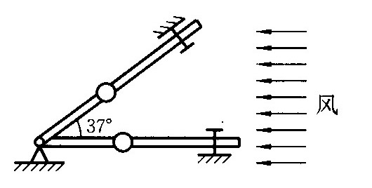
例2．如图所示，风洞实验室中可产生水平方向的、大小可调节的风力，现将一套有小球的细直杆放人风洞实验室，小球孔径略大于细杆直径．(1)当杆在水平方向上固定时，调节风力的大小，使小球在杆上做匀速运动，这时小球所受的风力为小球所受重力的0．5倍，求小球与杆间的动摩擦因数．(2)保持小球所受风力不变，使杆与水平方向间夹角为37°并固定，则小球从静止出发到在细杆上滑下距离S所需的时间为多少?(sin37°＝0．6，cos37°＝0．8)
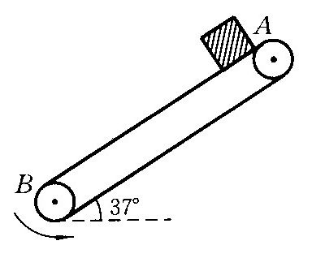
例3．如图所示，传送带与地面倾角$θ$＝37°，从A到B长度为16m，传送带以10m／s的速度逆时针转动，在传送带上端A无初速地放一质量为0．5kg的物体，它与传送带之间的动摩擦因数为0．5，求物体从A运动到B所需的时间是多少?(sin37°＝0．6，cos37°＝0．8)

第七节 用牛顿定律解决问题（二）
教材中牛顿运动定律的应用分为两个部分，第一，应用牛顿运动定律解决的一般问题，即从物体的受力情况确定物体的运动情况，或从物体的运动情况确定物体的受力情况．第二，对两种实际问题进行分析，即，共点力作用下物体的平衡和人们常见的超重、失重问题．
一．共点力作用下物体的平衡
①共点力：所谓共点力并不一定是几个力都作用在同一点上，还应包括几个力的作用线交于一点的情况，因为作用在物体上的力沿着力作用线平移，其作用效果是相同的．还应注意，我们在这里讨论的共点力，仅限于在同一平面上的共点力．
本节课的重点是共点力作用下物体的平衡条件，难点则是共点力平衡条件的论证．
1．平衡状态
物体保持静止状态或者做匀速直线运动，称为物体处于平衡状态．这里的“保持”两个字很重要，“保持”隐含着“过程”的内涵，瞬时静止并不一定是平衡状态，但并不等于说物体不静止和不是匀速直线运动就不是平衡状态．本节所讲述的平衡状态是各个物体可能的多种运动状态中最为常见，也是最简单的一种力学运动状态．
静止和匀速直线运动，看起来这两种运动形式是完全不同的，其实，它们并没有本质的区别，只不过是选取的参考系不同而已．进—步说，物体保持静止状态或者做匀速直线运动时的受力情况是一样的，共同的受力特征是所受的合力为零．对一个具体的物体而言，之所以出现保持静止状态或者做匀速直线运动，是由于该物体的初始运动状态的不同所造成的．
2．共点力的平衡条件的教学
(1)理论推证：在学生建立了共点力作用下的平衡状态这一概念后，通过牛顿第二定律得出平衡状态的受力特点，进而得出共点力作用下物体的平衡条件是合力为0．
对平衡条件应当做必要的说明：合力是指物体所受的外力的合力，即合外力．这对于学生应用整体法分析多个物体的平衡问题是必要的．
教学中，在得出一般性的共点力平衡条件后，可以分三个层次递进式地，具体地讨论二力平衡、三力平衡及n(n>3)个力平衡的共同特点．
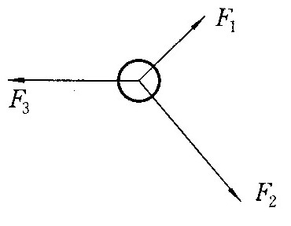
也可先讨论二力平衡与三力平衡的条件，然后再运用归纳法得出一般情况下共点力的平衡条件．在得出共点力作用下的平衡条件后，建议启发学生思考：当物体在共点力作用下处于平衡状态时，某一个力与其余力的合力有什么关系?
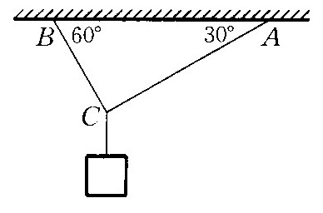
例1．如图所示，一个物体在三个共点力的作用下保持静止状态，其中的$F_{3}=\text{20}N$，方向水平向左，现将它顺时针旋转90°，而大小不变，且在此过程中，其余两个力的大小和方向均保持不变，则该物体所受的合力的大小方向如何?
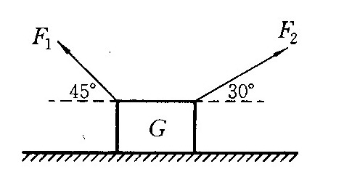
例2．如图所示，细绳AC、BC在结点C的下方吊一个重为20N的物体而处于静止状态．(1)AC、BC细绳所受的拉力分别为多大?(2)如果两细绳能承受的最大拉力均为24N，要保持细绳不断，则C点所挂的重物的最大重力为多大?
例3．如图所示，一个重力大小G＝60N的物体放在水平地面上，当它受到两个与水平方向的夹角分别为45°和30°的斜向上的拉力F₁和F₂的作用时，仍保持静止状态，已知$F_{1}=\text{20}\sqrt{2}N$，$F_{2}=\text{40}N$．求物体对地面的压力大小、地面对物体的摩擦力的大小和方向．

二．超重和失重
1．教学中简单采用教材中的分析在升降机不同的运动状态时，升降机中的人受到的支持力的变化，引入超重和失重的概念，使学生在实例分析中理解超重和失重现象．使学生明确认识到超重和失重只是物体受到的支持力的变化，地球作用在物体上的重力并没有变化．
2．强调超重和失重与物体的运动方向无关，即与物体的速度方向无关，而只与物体的加速度方向有关．即加速向上运动或减速向下运动时超重；加速向下运动或减速向上运动时失重．
3．强调所谓“超重”和“失重”，并非是指物体在同一位置时，重力变大或变小，物体受到的重力根本没有变化，而是指物体“视重”变化；也不是指物体在不同的地理位置时的重力发生的变化．
4．参考教材或有关资料，在课前可指导和组织学生自己动手做一些小实验，在上课时进行互相观摩、交流．让学生去亲自动手，去亲自体验，以提高学生学习的积极性和创造性，培养学生的动手能力，创新能力．
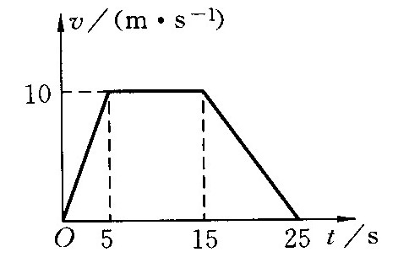
5．播放有关宇宙飞船，人造卫星，航空航天实验站等科技录像片，阅读“失重和宇宙开发”的阅读材料，扩大学生的知识面，开阔学生的眼界和思路．
例1．在升降机中水平地板上放一质量为60kg的物体，如图所示为升降机下降过程中的v-t图象，求：分别在3s、10s、20s时，物体受到地板的支持力，物体在上述三个时刻分别处在什么状态?
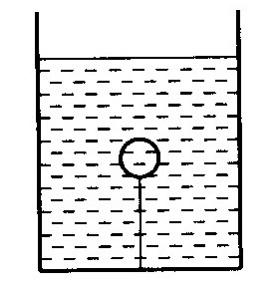
例2．质量为20kg的长木杆，用绳竖直吊起，质量为60kg的人以4m／s²的加速度沿此木杆滑下，求吊杆的绳子受到的拉力．
例3．水桶内盛有水，总质量为M，水中有一个质量为m的木球被一细线拉住保持静止，如图所示，当细线断了，小球在水中上升的过程中，则桶对地面的压力F比开始小球静止时桶对地面的压力( )．
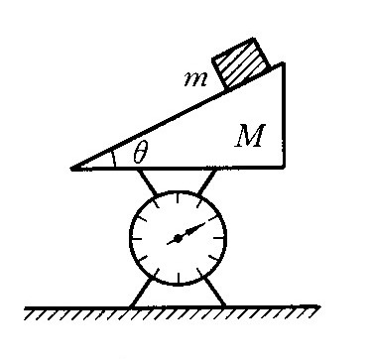
A.增大 B．减小 C.不变 D．不能确定
例4．如图所示，台秤上放一质量为M的斜面，设斜面光滑，质量为m的物体从斜面上下滑，此时台秤的示数为多少?

